Colegio Algarrobos 5° secundaria - Trigonometría

PRÁCTICA CALIFICADA
ECUACIONES TRIGONOMETRICAS

Nombre y Apellidos: Fecha:

- Instrucciones. – Lee cada pregunta y aplica de forma adecuada las propiedades en la solución de cada ejercicio, recuerda que para la calificación se tendrá en cuenta el proceso.
- Simplifica la expresión.


- Simplifica la expresión


- Hallar el valor de H
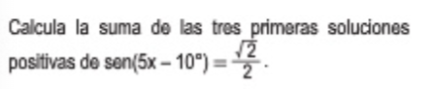

- Simplifica la expresión.


- Analiza y resuelve

